Manuale di deployment per Fenealgest WEB
L’installazione di Fenealgest WEB consta dell’installazione di diversi componenti funzionali:
- Portale Fenealgest
- Interfaccia di integrazione Fenealgest

Prerequisiti Hardware installazione Fenealgest WEB
- RAM: almeno 8 GB
- PROCESSORE: preferibile un Quad-Core
- Banda minima garantita: almeno 10Mbit/s

Prerequisiti software installazione Fenealgest WEB
- Sistema operativo Windows Server 2008 Enterprise a 32-Bit (componenti Net Framework 3.0 e successivi)
- Installazioni componenti database
- Installazione componenti server MySQL
- Installazione MySql connector per ODBC
- Installazione strumenti client per MySql
- Ruoli e funzionalità del server
  - Installazione completa IIS 7.0
  - Installazione Application Server per i servizi di “Accodamento messaggi” comprese le funzionalità relative all’”Accodamento messaggi”
  - Installazione Funzionalità SMTP Server (per l’invio della posta elettronica)
  - Installazione Funzionalità di BackUp Server

Procedure comuni ai due componenti
Sia per quanto riguarda il portale che l’interfaccia di integrazione Fenealgest richiedono la connessione ad un database comune.

Creazione connessione al servizio MySql Server
La connessione al servizio MySql Server deve utilizzare il protocollo NamedPipe per via di alcune problematiche legate all’utilizzo delle porte di windows che rendono il protocollo tcpIp poco praticabile. Lo Username e la password utilizzate sono rispettivamente“root” e “RegUsr”.

Creazione database
Deve essere creato il database FenealgestWebDB attraverso lo script contenuto nel file DB.Sql allegato al seguente manuale. Per l’esecuzione dello script utilizzare lo strumento fornito da navicat

Creazione fonte dati ODBC
Va creata una fonte Dati ODBC che punta al database FenealgestWebDB con il nome FenealgestWebODBC

Installalzione portale FeneagestWEB

L’installazione del portale richiede i seguenti passi:
- Trasferimento cartella progetto presso il server sotto la cartella C:\Fenealweb\Portale
- Creazione di una applicazione WEB sotto IIS che punti alla sopracitata directory;

Configurazione Portale:

Configurazione database
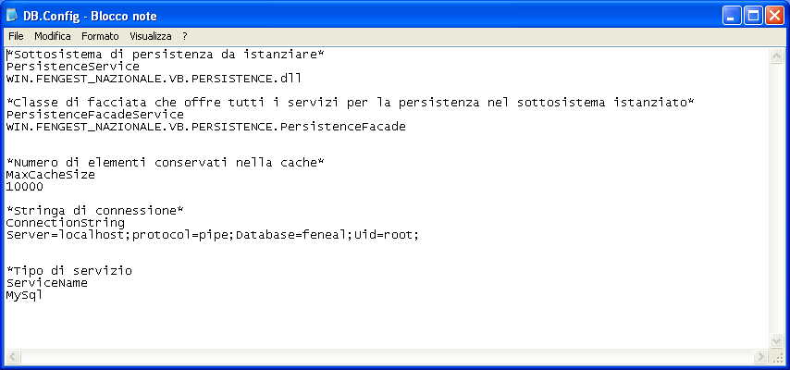
Definire il componente persistence service, la classe Facade di tale componente, e i dati della stringa di connessione

Configurazione web.config
Sezione AppSettings
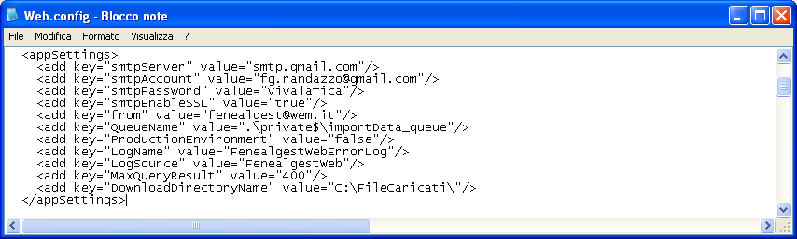
Impostare tutti i valori necessari per una corretta configurazione dei settings del portale: di seguito una descrizione dei campi più significativi:
  - DownloadDirectoryName: cartella di riferimento dove eventuali file di download verranno caricati. (questa cartella deve essere creata manualmente.
  - Dati Smtp: sono dati di configurazione della posta inviata automaticamente dal portale. Essi devono essere configurati in base al server SMTP utilizzato
  - ProductEnvironment: Impostare tale setting a “true”
  - Log Data: sono il nome e la sorgente di log nel registro degli eventi dove vengono registrati tutti gli errori non gestiti dell’applicazione. (Attenzione: creare questi attraverso linstallazione e l’attivazione del servizio di lettura code di messaggi. Vedi più avanti)
  - MaxQueryResult: imposta il valore massimo di elementi recuperabili nelle query paginate
  - QueueName: campo obsoleto!

Sezioni ConnectionStrings, HttpRuntime, Compilation
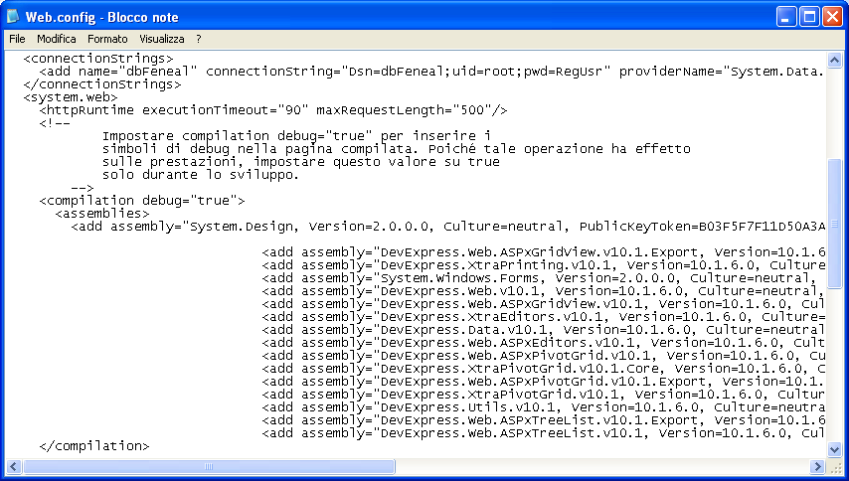
- La sezione connectionstrings contiene il riferimento alla fonte dati creata
- La sezione httpRuntime contiene il numero di Kb massimi associabili ad una richiesta: indirettamente cio stabilisce la grandezza massima di un file che può essere uplodato.
- La sezione compilatio/debug deve esssere impostata su “false” cosicchè il codice compilato risulti ottimizzato

Aggiunta componenti DevExpress

Devono essere aggiunti alla directory bin del portale tutti i componenti necessari al funzionamento delle pagine web Contenenti componenti DevExpress

Installazione interfaccia di integrazione Fenealgest WEB
L’installazione della interfaccia di integrazione di FenealgestWEB richiede l’installazione e la configurazione di tre componenti:
- Il servizio Windows per la lettura delle code di messaggi .
- I servizi WEB Fenealgest

Installazione Windows Service (QueueProcessor)
L’istallazione del servizio avviene tramite il pacchetto di installazione allegato al seguente manuale. L’istallazione del seguente componente necessita la configurazione della base dati , la configurazione del servizio stesso tramite il suo file app.Config , la configurazione di avvio e di privilegi del servizio, ed infine la configurazione delle caratteristiche di importazione dati.

Configurazione della base dati
Come la precedente sezione.

Configurazione del servizio tramite app.Config
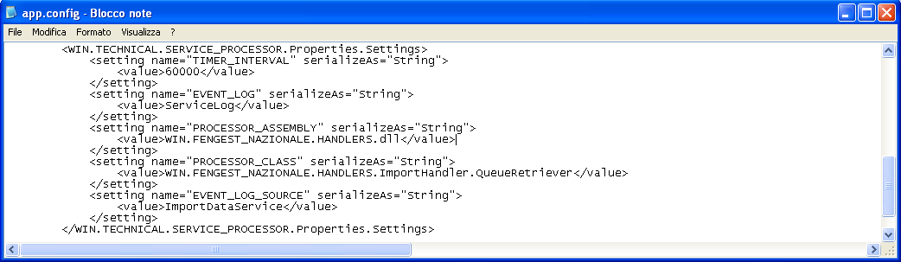
Il campo TimerInterval stabilisce il numero, in millisecondi, tra un risveglio del servizio e l’altro.
Il servizio è configurato per agganciare un assembly (ProcessorAssembly) che deve essere identificato insieme con la classe facade (ProcessorClass) di detto assembly.
Devono inoltre essere definiti il nome e la sorgente di log per il servizio per la notifica continua dello stato del servizio. Poiché un log deve essere creato manualmente da un programma che gira con privilegi amministrativi lo, si può utilizzare il servizio per la creazione dei log presenti nel portale, per poi ripristinarli ai valori del servizio. (altrimenti il portale non riporterà mai messaggi nel log di sistema non avendone i privilegi per crearlo)

Configurazione avvio servizio e privilegi
Il servizio deve essere avviato automaticamente e l’utente sotto il quale il servizio lavora deve avere privilegi amministrativi.

Configurazione caratteristiche di importazione
Le caratteristiche di importazione del servizio sono relative la definizione delle code, le impostazioni smtp per l’invio delle notifiche di importazione, il validatore di importazione utilizzato e l’eventuale directory dove inserire i log degli errori.
<?xml version="1.0" encoding="utf-8"?>
<ImportOptions xmlns:xsi="http://www.w3.org/2001/XMLSchema-instance"
xmlns:xsd="http://www.w3.org/2001/XMLSchema"
Validatore="Feneal"
ErrorLogDir="C:\Errors"
NomeCoda=".\private$\importData_queue"
NomeCodaMorta=".\private$\importData_queue_dead_letter"
NomeCodaRecupero=".\private$\importData_queue_retry"
MailServer="smtp.gmail.com"
MailAccount="fg.randazzo@gmail.com"
MailPassword="vivalafica"
MailFrom="fenealgest@web.it"
MailAdministrator="fg.randazzo@hotmail.it"
xmlns="www.fenealgestweb.it" />
La directory degli errori deve essere manualmente creata.

Creazione e configurazione delle code di messaggi
Devono essere create tre code private con i seguenti nomi:
- importData_queue (coda generalmente utilizzata per lo scambio dei messaggi)
- importData_queue_retry (coda utilizzata per quei messaggi che devono essere ritestati nel caso qualcosa sia andato storto)
- importData_queue_dead_letter (coda per i messagi morti)
per ogni coda deve essere impostato il proprietario con privilegi amministrativi in modo che possa essere acceduta sia dal servizio web che dal windows service.

Installazione Servizi Web Fenealgest
L’installazione dei servizi Web richiede i seguenti passi:
- Trasferimento cartella progetto presso il server sotto la cartella C:\Fenealweb\ServiziWEB
- Creazione di una applicazione WEB sotto IIS che punti alla sopracitata directory;

Configurazione Servizi WEB:

Configurazione database
Come la precedente sezione.

Configurazione web.config
<?xml version="1.0" encoding="utf-8"?>
<configuration>
<appSettings>
<add key="QueueName" value=".\private$\importData_queue"/>
<add key="ImportExportDir" value="C://ImportExport"/>

</appSettings>
<connectionStrings/>
<system.web>
<compilation debug="true">
</compilation>
<authentication mode="None" />
</system.web>

</configuration>
Impostare il setting QueueName al nome della coda in cui inserire i messaggi inviati dai client;
Impostare il setting ImportExportDir per impostare il percorso dove verranno immagazzinati i file per l’import export automatico da Fenealgest
Impostare la sezione compilation/debug su “false” cosicché il codice compilato risulti ottimizzato

